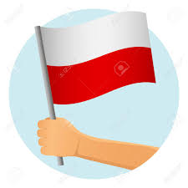 Dzień Flagi Rzeczypospolitej Polskiej
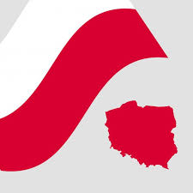

W Polsce 2 maja obchodzimy Dzień Flagi Rzeczypospolitej Polskiej, święto ustanowione w 2004 roku. Dlaczego wybrana została taka data? Właśnie 2 maja 1945 roku polscy żołnierze z 1. Dywizji Piechoty im. Tadeusza Kościuszki dokonali zawieszenia polskiej, biało - czerwonej flagi na Kolumnie Zwycięstwa w Berlinie, co miało oznaczać zbliżające się zakończenie II wojny światowej. Warto odnotować, że w czasach PRL w dniu 2 maja, a więc zaraz po Święcie Pracy przypadającym na dzień 1 maja, obywatele polscy mieli nakaz zdejmowania flagi państwowej. Władze komunistyczne nie uznawały bowiem Święta Konstytucji 3 Maja, a flaga narodowa miała być tego dnia niewidoczna.
Skąd się wzięła biel i czerwień na polskiej fladze?
Flaga stanowi znak symbolizujący suwerenność narodową, a jej wygląd ma nawiązywać do tradycji historycznej państwa polskiego. Na polską flagę składają się dwa równe poziome pasy - biały na górze i czerwony na dole. Stała się symbolem narodowym w 1919 roku, po latach zaborów i odzyskaniu niepodległości przez Polskę. Barwy były wcześniej uważane za narodowe - mają pochodzenie heraldyczne i reprezentują barwy herbu Królestwa Polskiego i herbu Wielkiego Księstwa Litewskiego. Bieli przywodzi na myśl orła białego, który jest oficjalnym godłem Polski, a także białego rycerza na białym koniu, który jest godłem Litwy (Pogoń Litewska).

Na mocy ustawy z dnia 20 lutego 2004 roku wprowadzono nowe polskie święto - Dzień Flagi Rzeczypospolitej Polskiej. Dzień ten nie jest wolny od pracy.
Tego samego dnia obchodzony jest również Dzień Polonii i Polaków za Granicą ustanowiony w dowód uznania wielowiekowego dorobku i wkładu Polonii i Polaków za granicą w odzyskanie przez Polskę niepodległości.

Pokoloruj obrazki ze szczególnym uwzględnieniem polskich barw narodowych:

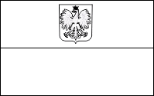

Karta pracy rozwija kompetencje kluczowe w zakresie porozumiewania się w języku ojczystym, umiejętność uczenia się i kompetencje kluczowe w zakresie świadomości i ekspresji kulturalnej.
Opracował: Hubert K.

